新竹市東區東園國民小學
113學年度健康促進學校實施計畫書
自選議題：口腔保健

- 計畫依據:
(一)、學校衛生法第十九條規定辦理。
(二)、新竹市政府113年9月13日府教體字第1130140949號號函辦理。

二、學校特色:
本校位於新竹市東區，與培英國中、建華國中、國立新竹高中、新竹高商以及交通、清華兩所大學為鄰，因文教風氣鼎盛而成為許多移入人口居住地的首選。是以本校學生數並未因少子化而顯著減少。113學年度計有普通班80班、幼兒園4班，人數高達2194人，是新竹市學生數最多的學校。
然而，學區中多數為雙薪家庭，父母常因工作繁忙無暇自備餐點並陪孩子在家用餐，加上孩子課後多在安親班待到晚上，家長基於關心，額外的準備餅乾、水果當點心已是常態，零食已成為他們日常生活不可或缺的部分。進食的次數多，不可能次次確實潔牙;含糖食物比例高則容易造成齲齒，這些都是危害口腔健康的因子。
以我國而言，112年度5歲兒童乳齒齲齒率達55%，遠高於WHO所訂10%以下目標;12歲兒童恆牙齲蝕指數(DMFT)則是2.01顆，略高於WHO所訂少於2顆之目標，且相較於全球平均值1.67顆為高。國小學童正值價值觀念形成期，因此校園推廣各項健康促進相關議題十分重要。

- 現況分析:
(一)本校111學年度學生齲齒率分析
年級 | 人數 | 初檢齲齒人數 | 初檢齲齒率％ | 齲齒複檢率％
一 | 369 | 89 | 24.12 | 96.63
二 | 363 | 50 | 13.77 | 98.00
三 | 355 | 58 | 16.34 | 87.93
四 | 394 | 60 | 15.23 | 96.67
五 | 381 | 40 | 10.50 | 82.50
六 | 362 | 39 | 10.77 | 87.18
總計 | 2224 | 336 | 15.12 | 91.49
(二)本校112學年度學生齲齒率分析
年級 | 人數 | 初檢齲齒人數 | 初檢齲齒率％ | 齲齒複檢率％
一 | 349 | 101 | 28.94 | 95.05
二 | 360 | 60 | 16.76 | 88.33
三 | 345 | 52 | 15.16 | 92.31
四 | 357 | 86 | 24.09 | 94.49
五 | 390 | 44 | 11.28 | 95.45
六 | 386 | 24 | 6.22 | 75
總計 | 2187 | 367 | 16.7 | 92.97
世界衛生組織指出，口腔健康是全身健康與生活品質的重要基石，協助孩子擁有一口好牙，擁有健康的行為是身為第一線的教師們責無旁貸的。
俗話說：牙痛不是病，痛起來要人命。本校自健康促進實施計畫推行以來，對學生的齲齒、提升家長參與健康照護觀念仍持續推動。以111-112年全學年齲齒率分析，齲齒矯治率仍然高於全市平均值，足見策略的有效性。眾所皆知，大部分的口腔疾病可以預防，本校對於口腔健康持續重視，並將兩餐間不吃零食列為重點宣導方向。上述除了有賴班級教師在課堂中諄諄善誘，也需要提升家長與學童的健康意識。加強對學生及對家長的口腔保健宣導，期盼家長能更加了解口腔保健的重要，一起為學童口腔健康努力。

(三)、口腔衛生SWOT分析
S【優勢】  - 老師協助執行午餐後潔牙及每週二的含氟漱口水活動。  - 大部分班級外都洗手台，有助於學生的潔牙活動。  - 與社區牙醫診所配合檢查孩童牙齒。  - 家長重視孩童的身體健康，接到齲齒通知大多會帶孩子就診治療， | W【劣勢】  - 學生欠缺耐心，潔牙不夠確實。  - 學生缺乏潔牙動機，需要時常提醒。  - 學生喜歡吃零食，彼此間會分享。  - 課後安親班及才藝班較忽略口腔保健，學生吃完點心後，較少要求漱口或潔牙。
O【轉機】  1.一、四年級進行口腔健康檢查，有助於及早發現和治療。  2.健康老師指導學生學習正確刷牙法及使用牙線。  3.結合社區牙醫診所，照護學生口腔健康。 | T【威脅】  - 教師因課程及班級經營繁重，執行上難免會影響學生的潔牙成效。  - 家長口腔保健教育觀念不足，沒有定期檢查的習慣。  3.疫情解封，學生喜歡吃零食，彼此間會分享機會恐會更頻繁。

四、計畫預期成效
部訂指標 | 全市指標 | 校本指標
1.學生未治療齲齒  率  2.學生複檢齲齒  診治率 | 1.學生初檢齲齒率  （1）全市國中小初檢齲齒率下降1%。  （2）110學年度國中小初檢齲齒率平均數以上的學校，各校進步幅度1%以上。  2.口腔檢查結果異常學  生矯治率達88%。  3.學生午餐餐後潔牙搭配含氟牙膏(超過1000ppm)比率國小達80%。  4.含氟漱口水執行率：全市國小達95%以上。  5.國小學校每學年於校內辦理潔牙活動至少1場達95％。  6.學生睡前正確潔牙率達。  (1)國中達80%。  (2)國小達80%。  7.國小高年級學生每日至少使用一次牙線比率前後測進步5%以上。  8.學生在學校兩餐間不吃零食比率達80%以上。  9.學生在學校兩餐間不喝含糖飲料比率達80%以上。  10.國小第一大臼齒窩溝封填施作率。  11.國中12歲學童平均每人齲齒指數(DMFT) | 1.口腔檢查結果異常學生矯治率達88%。  2.學生午餐餐後潔牙搭  配含氟牙膏(超過  1000ppm)比率國小達  80%。  3.含氟漱口水執行率：全市國小達95%以上。  4.國小學校每學年於校內辦理潔牙活動至少1場達95％。  5.學生睡前正確潔牙率達80%。  6.國小高年級學生每日至少使用一次牙線比率前後測進步5%以上。  7.學生在學校兩餐間不吃零食比率達80%以上。  8.學生在學校兩餐間不喝含糖飲料比率達80%以上。  9.提高國小第一大臼齒窩溝封填施作率。
五、計畫內容
依據WHO 健康促進學校六大範疇：學校健康政策、健康教育與活動、學校物質環境、學校社會環境、健康服務與社區關係等六項，並回歸於教育本質：學校健康教育與活動，以此六項為主軸歸納出本校推展口腔衛生健康促進學校計畫之目的，據以擬定實施策略、執行內容與實施時間，詳述如下：
項次 | 推動範疇 | 實施內容 | 推動時間  (預計) | 評價項目 | 佐證方式
一 | 健康政策 | 1-1成立「學校健康促進推行委員會」，並定期召開會議，研討本學年度健康促進實施情形，以有效推動相關議題之執行。 | 113.9〜  114.6 | 委員會組織、去年度問卷結果分析、訂定執行目標 | 健促委員會人力資源、健體領域成員會議記錄單、簽到單
一 | 健康政策 | 1-2 擬定健康促進計畫推  行項目，將內容納入  健康教育課程計畫。 | 113.9〜  114.6 | 符合市訂指標 | 課程計畫
一 | 健康政策 | 1-3整合學校健康衛生業  務，制定相關規章與  實施計畫。 | 113.10〜  113.01 | 健康促進計畫 | 健康促進計畫、成果
一 | 健康政策 | 1-4評估全校教職員工及  學校需求，辦理相關  研習活動。 | 113.8〜  114.6 | 研習計畫 | 計畫、成果
一 | 健康政策 | 1-5每日餐後潔牙與每周  一次含氟漱口水。 | 全年辦理 | 執行率達96% | 紀錄表
二 | 物質環境 | 2-1設置衛教牆，張貼各項  健康促進議題海報。 | 全年辦理 | 85%學生能建立正確觀念 | 照片、文宣
二 | 物質環境 | 2-2學校備有口腔保健衛  生教育教材。 | 全年辦理 | 80%學生能使用正確方式潔牙 | 照片、紀錄表
二 | 物質環境 | 2-3每班均設有洗手台，以  利學生進行潔牙。 | 全年辦理 | 潔牙率達96% | 紀錄表
二 | 物質環境 | 2-4班級中闢有健康促進宣導專欄，張貼各項相關口腔衛生議題宣導與資訊。 | 全年辦理 | 85%學生能建立正確觀念 | 照片、文宣
二 | 物質環境 | 2-5設置「健康促進學校網頁」，提供各項健康資訊與教材。 | 全年辦理 | 60%知道並使用 | 網頁內容
三 | 社會環境 | 3-1配合相關單位提供的資源，進行宣導及活動 | 全年辦理 | 85%學生能建立正確觀念 | 照片、文宣
三 | 社會環境 | 3-2善用聯絡簿、班親座談或學校刊物宣導口腔衛生保健。 | 全年辦理 | 85%學生能建立正確觀念 | 照片、文宣
三 | 社會環境 | 3-3結合社區有關單位協  助提供相關衛教宣導。 | 全年辦理 | 85%師生能建立正確觀念 | 照片、回饋表
三 | 社會環境 | 3-4口腔衛生藝文活動。 | 113.11〜  114.3 | 鼓勵學生參與並從中獲取知識 | 作品
四 | 健康服務 | 4-1每學期安排牙醫師到  校為學童執行口腔檢  查。 | 113.9〜 114.6 | 檢查結果通知單 | 照片、統計資料
四 | 健康服務 | 4-2通知並追蹤齲齒學生  複診矯治情形。 | 113.10〜114.6 | 95%以上的矯治率 | 統計資料
四 | 健康服務 | 4-3學生健檢資料建檔，隨時與級任老師和家長聯繫，掌握學童健康狀況。 | 全年辦理 | 100%的完成率 | 統計資料
四 | 健康服務 | 4-4學校護理師及具備健康教育專長的教師提供相關健康諮詢與資訊。 | 全年辦理 | 80%學生能使用正確方式潔牙 | 統計資料
五 | 健康技能 | 5-1口腔衛生教學(貝氏刷牙法、牙線使用)  5-1-2 口腔衛生教學(週二午餐後播放潔牙歌，宣導正確刷牙方式。) | 113.9〜  114.6 | 95%的學生參與活動並用正確方法潔牙 | 照片
五 | 健康技能 | 5-2辦理潔牙比賽，期末統計並表揚每學期餐後潔牙率前三名的班級。  鼓勵老師參加健促研習，加強督導學童。 | 113.10〜  114.6 | 96%的學生參與潔牙 | 統計資料
五 | 健康技能 | 5-3進行「潔牙大樂透」活動，於每二週中午抽檢學生到健康中心潔牙，並給予優良的學生小獎品。 | 113.11〜  114.6 | 80%學生能使用正確方式潔牙 | 照片、抽測結果
五 | 健康技能 | 5-4 健康老師宣導牙刷、牙膏的選擇與使用。 | 113.10〜  114.6 | 90%的學生能使用含氟牙膏 | 照片
六 | 社區關係 | 6-1利用班親會或校慶活動宣導口腔衛生保健相關資訊。 | 113.10〜114.6 | 60%家長能透過班親會建立正確觀念 | 照片
六 | 社區關係 | 6-2 結合學校附近醫療機  構、救護人員，建立緊  急醫療聯絡網。 | 全年辦理
六 | 社區關係 | 6-3 利用學校衛教專欄，  提供社區民眾健康資  訊。 | 全年辦理 | 居民能獲得健康相關訊息
六、預定進度（以甘梯圖表示）

月 次  工作項目 | 8  月 | 9  月 | 10  月 | 11  月 | 12  月 | 1  月 | 2  月 | 3  月 | 4  月 | 5  月 | 6  月
1.組成健康促進工作團隊
2.進行現況分析及需求評估
3.決定目標及健康議題
4.擬定學校健康促進計畫
5.活動設計及編製活動教材
6.執行健康促進計畫
7.資料分析
8.成果撰寫

七、人力配置
計畫之主要人力為學校健康促進委員會團隊成員及工作團隊之成員，各成員之
工作項目如下表。
職 稱 | 姓名 | 編 組 任 務
計畫主持人-校長 | 曾玉蓮 | 理本校健康促進學校一切相關事宜。
協同主持人-學務主任 | 黃仲明 | 協助處理推行健康促進學校相關事務，協調相關處室配合相關活動。
協同主持人-教務主任 | 許佳綺 | 協助健康促進計劃課程融入統整規劃事宜。
協同主持人-總務主任 | 陳政智 | 協助健康促進計劃環境建置之事宜。
協同主持人-輔導主任 | 唐華芳 | 協助健康促進計劃與家長及社區之聯繫工作。
研究人員-環衛組長 | 程椿琹 | 負責校內健康促進活動宣傳及工作執行，並負責健康促進計畫相關網站資料的建置作業。
研究人員-活動組長 | 羅翊榛 | 協助各項宣導及學生活動之推展。
研究人員-研究組長 | 許文福 | 協助健康促進議題融入課程納入課程計畫，督導領域教師列入教學。
研究人員-資訊組長 | 郭俊澤 | 協助健康促進計劃相關網站資料之建置製作。
研究人員-護理師 | 趙慧敏 | 負責活動策略設計、效果評價及資料分析統計。
研究人員-護理師 | 陳玟靜 | 負責活動策略設計、效果評價及資料分析統計。
研究人員-會計主任 | 陳美綪 | 負責健康促進計劃經費預估、核銷之相關事宜。
研究人員-健體領域召集人代表 | 廖士傑 | 協助整合健促議題融入健體課程。
研究人員-學年代表 | 歐雪玄 | 協助辦理各班級導師需求評估與活動及協助班級與行政單位之聯繫。
研究人員-學年代表 | 陳采薇 | 協助辦理各班級導師需求評估與活動及協助班級與行政單位之聯繫。
研究人員-學年主任 | 孫茂堂 | 協助辦理各班級導師需求評估與活動及協助班級與行政單位之聯繫。
研究人員-學年代表 | 彭信瑜 | 協助辦理各班級導師需求評估與活動及協助班級與行政單位之聯繫。
研究人員-學年代表 | 何若俞 | 協助辦理各班級導師需求評估與活動及協助班級與行政單位之聯繫。
研究人員-學年代表 | 洪毓梅 | 協助辦理各班級導師需求評估與活動及協助班級與行政單位之聯繫。
研究人員-科任代表 | 鍾珮琪 | 協助辦理各班級導師需求評估與活動及協助班級與行政單位之聯繫。
研究人員-家長會代表 | 陳素容 | 協助家長會配合學校宣導「健康促進學校」各項事宜。
諮詢單位 | 新竹市  教育處 | 協助辦理各項知能研討進修、策略改進及相關經費申請。
八、獎勵與考核：
辦理本計畫圓滿完成，工作人員依新竹市教育專業人員獎懲規定予以敘獎。
九、本計劃經校長同意後送市府核准後實施，修正亦同。
十、執行成果：
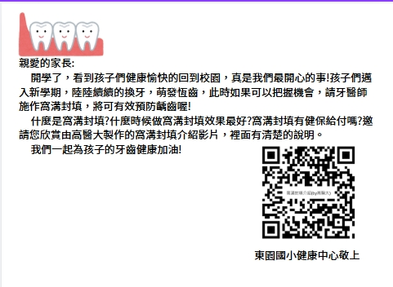 | 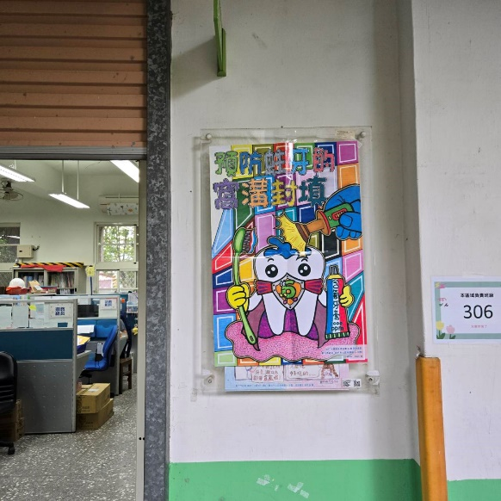
班親會口腔保健議題宣導 | 校園布置及健康促進櫥窗展示
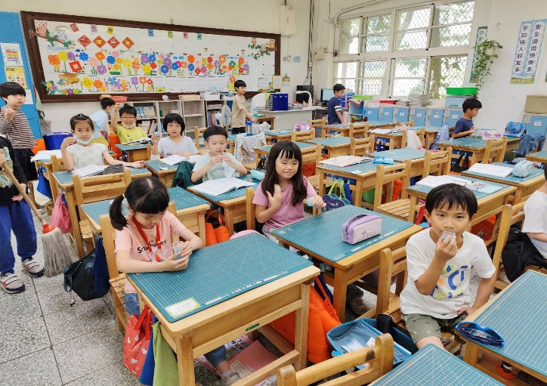 | 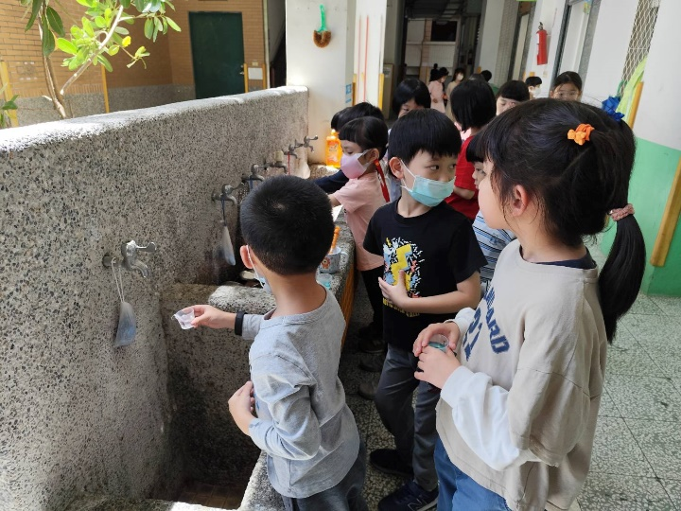
餐後督導式潔牙與含氟漱口水
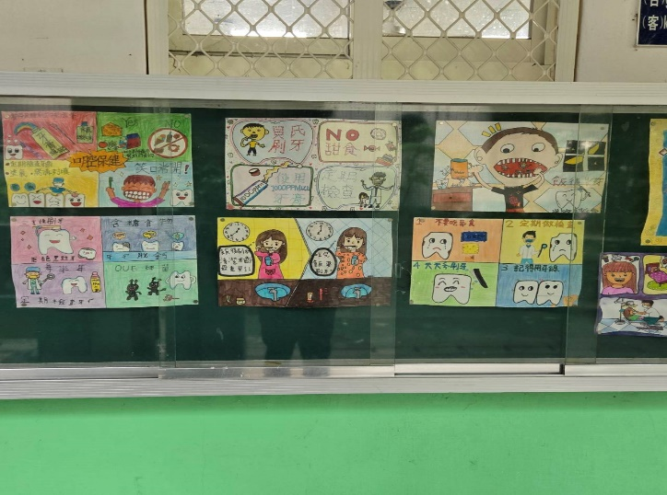 | 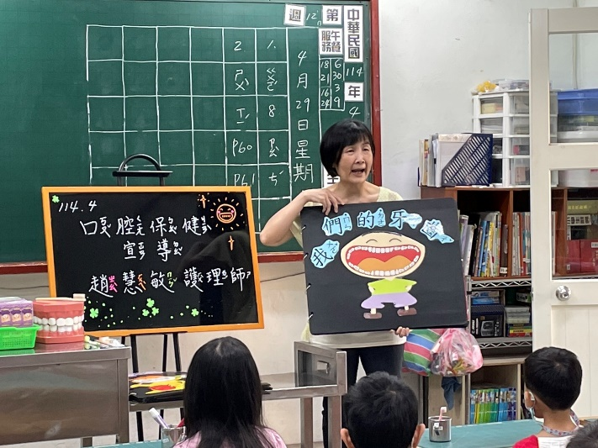
校園布置及健康促進櫥窗展示 | 口腔衛生入班宣導
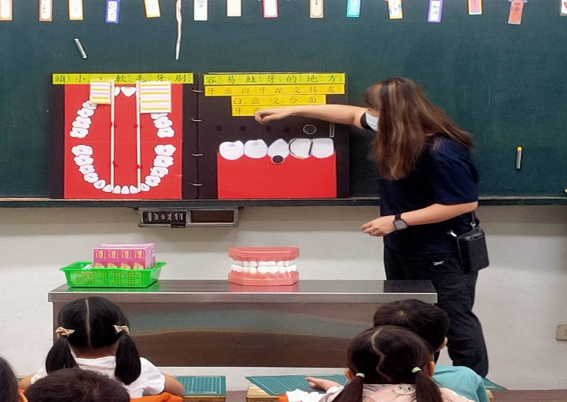 | 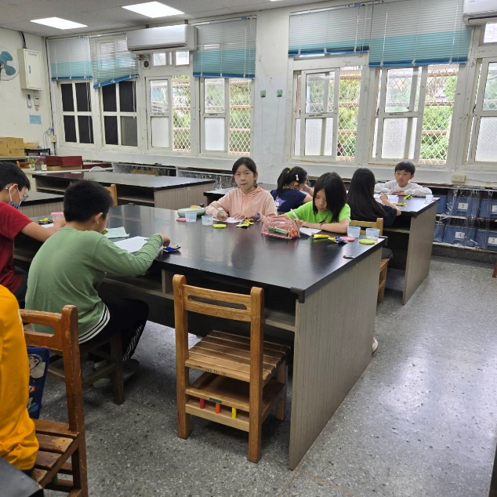
口腔衛生入班宣導 | 潔牙比賽賽前訓練
預期目標達成率：
(一)口腔檢查結果異常學生矯治率88%以上。
本學年度成效：達成，矯治率達88.64%。
(二)全校學生餐後潔牙搭配含牙膏(1000ppm)達80%以上。
本學年度成效：未達成，餐後潔牙搭配含氟牙膏(1000ppm)僅達64.17%
改善策略：加強宣導親師生對含氟牙膏的認識。
(三)全校學生含氟漱口水執行率達95%以上。
本學年度成效：達成，全校學生含氟漱口水執行率達99.72%。
(四) 國小學校每學年於校內辦理潔牙活動至少1場達95％。
本學年度成效：達成，本學年共辦理相關宣導與示範活動達10場以上。
(五) 學生睡前正確潔牙率達80%。
本學年度成效：達成，學生睡前正確潔牙率達100%。
(六) 國小高年級學生每日至少使用一次牙線比率前後測進步5%以上。
本學年度成效：未達成。本校高年級學生每日至少使用一次牙線比率後測較
前測退步(90.91%→88.89%)
(七) 學生在學校兩餐間不吃零食比率達80%以上。
本學年度成效：達成，學生在學校兩餐間不吃零食比率達84.2%。
(八) 學生在學校兩餐間不喝含糖飲料比率達80%以上。
本學年度成效：達成，學生在學校兩餐間不喝含糖飲料比率達91.63%。

